重大网院已备案学生进行江西省成人学位英语考试网上报名步骤及注意事项
（重大网院学生管理部）
以下内容参考文件：
关于江西省2019年成人高等教育本科毕业生申请学士学位外国语水平省级联合统一考试报名工作的通知
具体报名时间及要求参考江西省当年考试通知

温馨提醒：
1、我院学生如果要参加当年江西省成人学位外语考试，必须在前一年已在我院进行了学位备案。例如学生想参加2019年江西省成人学位外语考试，必须在2018年10月在我院进行了学位备案参加2019年江西省成人外语考试。

2、学生报名前请务必确认自己是否已学位备案当年江西省，可具体咨询学院或联系学习中心查询备案情况。没有备案的不能参加未备案地学位外语考试。没有备案的参加了考试取得的成绩，不符合申请学位的条件，成绩不认可。 备案信息有效时间为一年，且只能参加备案所在地的学位外语考试。

学习中心查询学生备案情况路径：管理平台—学务管理—学位英语备案查询息
学院备案工作一年一次，一般在每年10月进行。

已备案参加当年江西省成人学位外语考试的学生具体网上报名步骤及注意事项如下：
江西省成人学位外语考试组织一年一次，具体参见当年江西省学位办通知。
一、学生网上报名具体步骤
1、报名注册
点击http://xsxw.ks365.org/cld/f/stu/login/loginStu进入页面注册
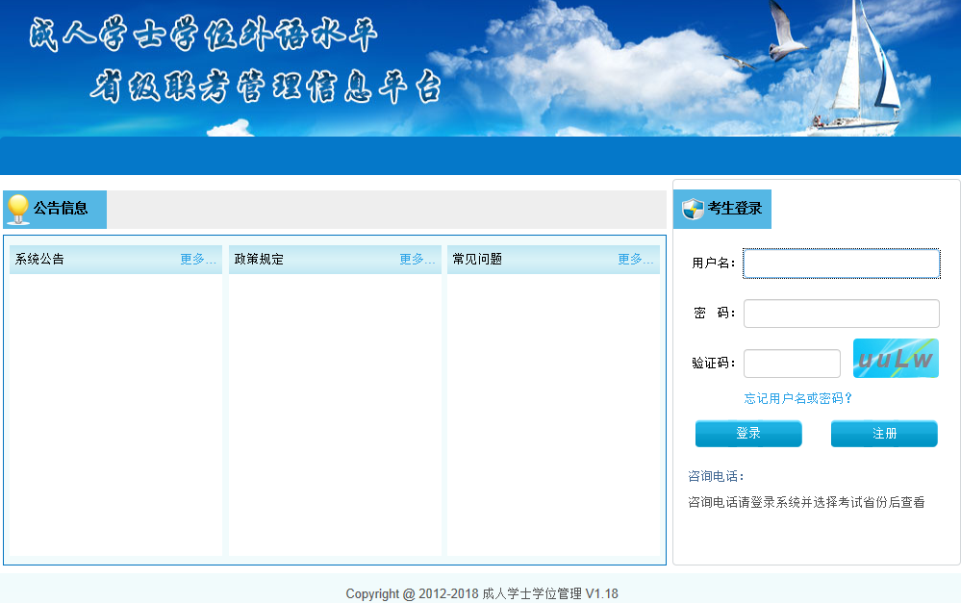
点击注册，并阅读同意遵守《新用户注册协议》如下：
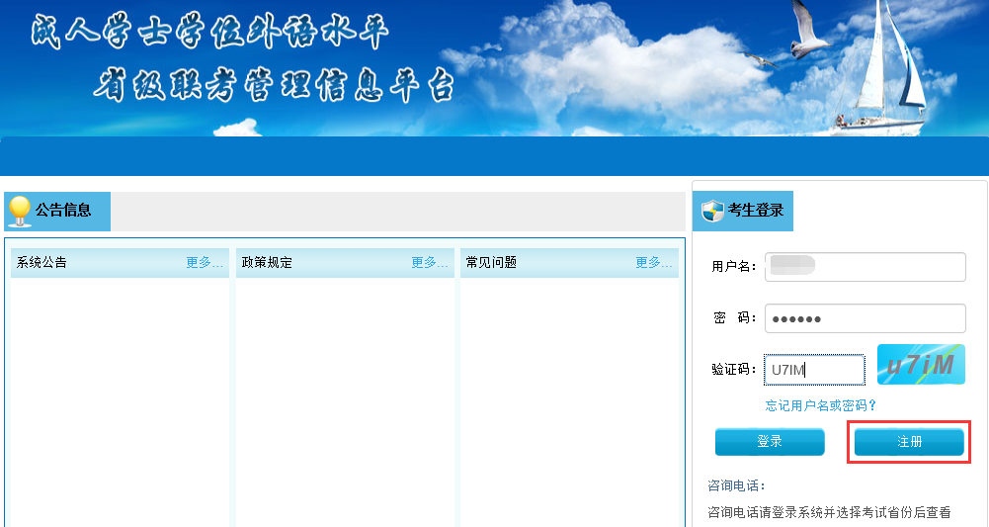
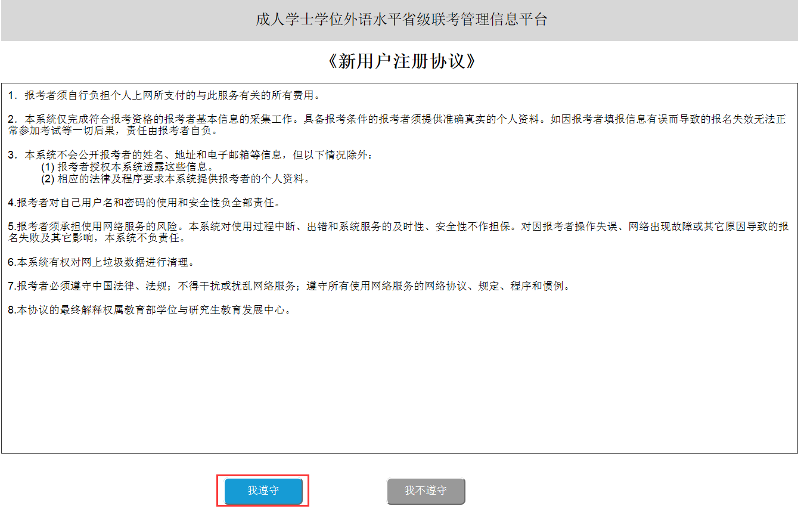
进入相关注册界面，完成注册信息和个人信息的填写。注册时，需填写学生本人真实联系方式（手机号码、电子邮箱），以便报考平台短信、邮件通知以及激活账户和找回密码，注册后请牢记本人用户名和密码，以便下载打印报名表、准考证等相关资料，且下一次考试不用重新注册。
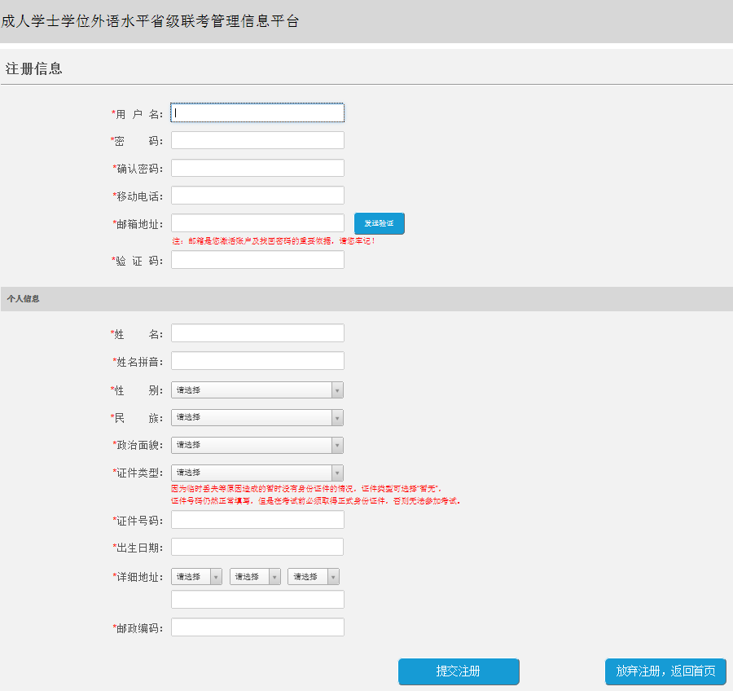
提交注册后即注册成功。
2、登录报名系统
输入用户账户和密码，点击登录进入报名系统
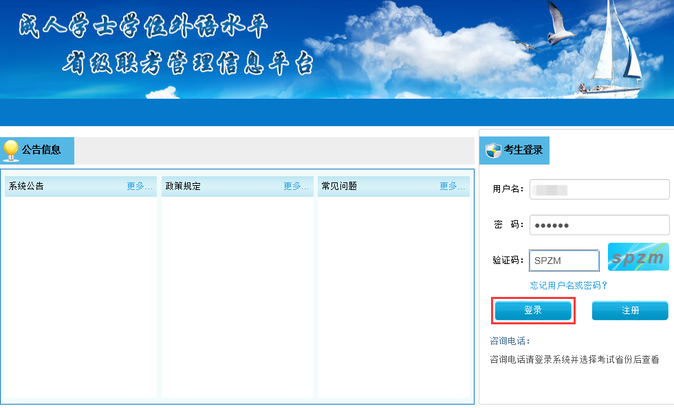
1）查看报名考试流程
进入报名平台，查看是否有本省报名通知，如有点击 “查看报考流程”可查看相关时间安排。
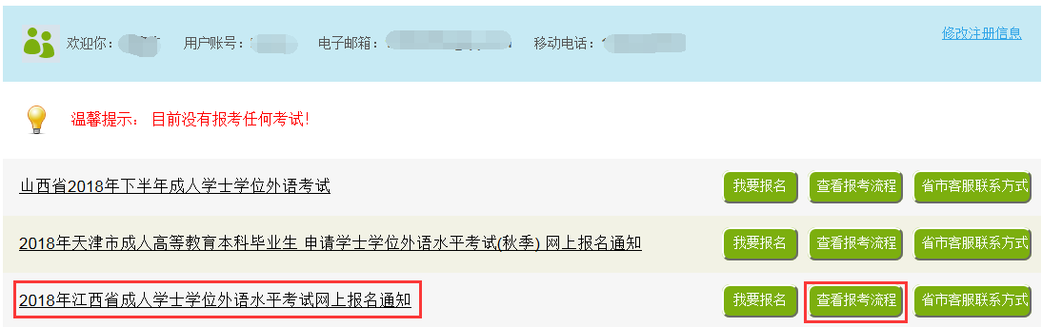
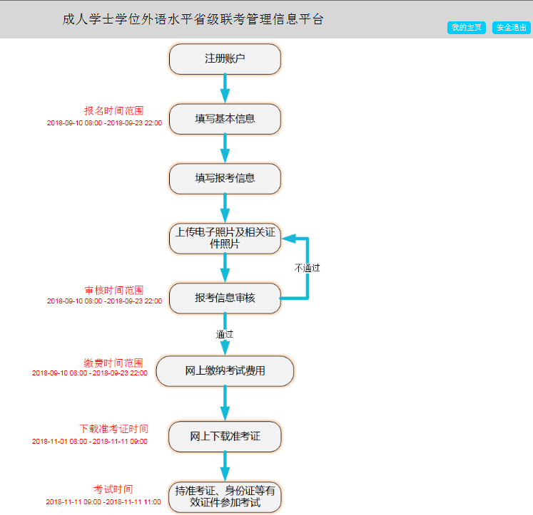
如果查看时间后，已经开始进行网上报名，即可点击“我要报名”进行网上报名如下：
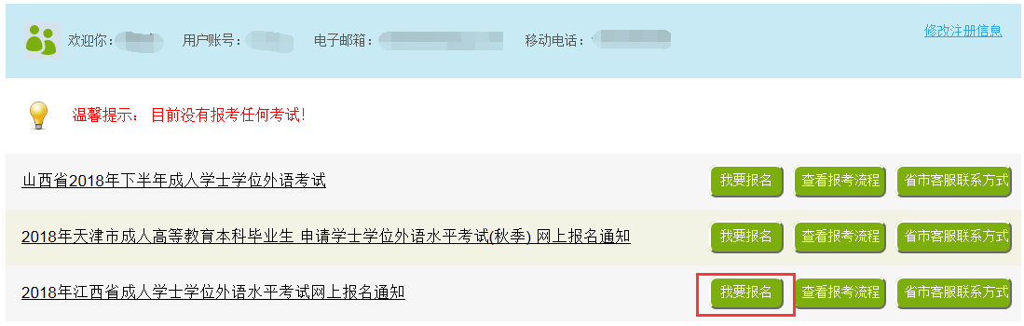
2）阅读并遵守考生诚信考试承诺书：
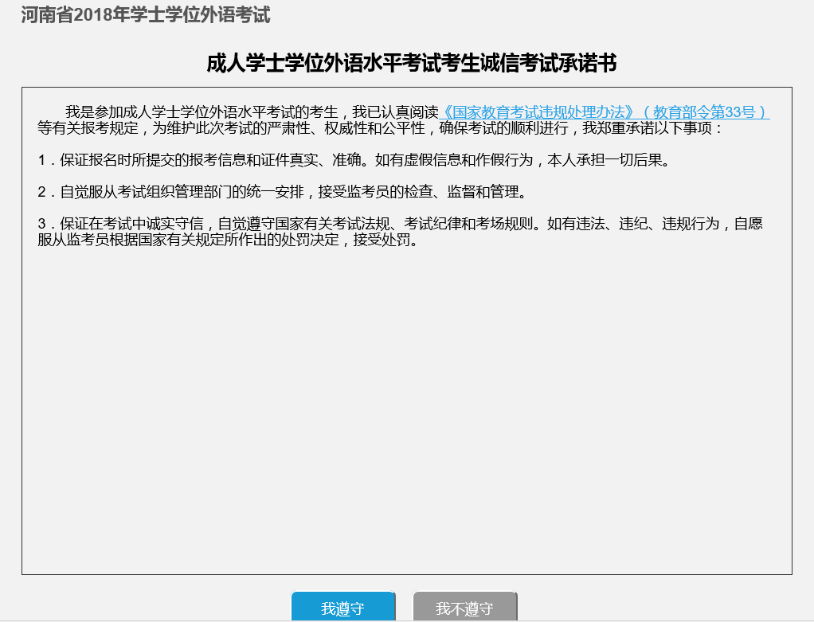
3）填写基本信息
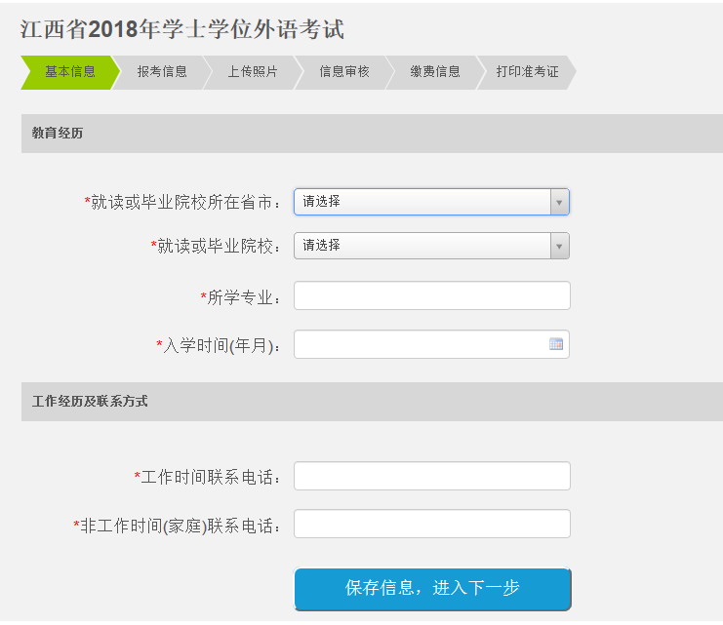

完成填写后保存信息进入下一步
4）填写报考信息
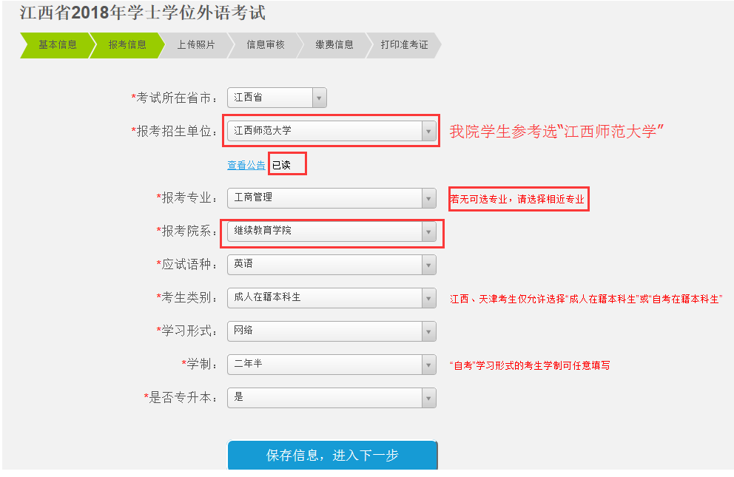
温馨提醒（所有公告为已读状态才能提交成功，完成填写后点击保存信息进入下一步）：
- 考试所在省市：江西省
- 报考招生单位：
江西师范大学
- 报考专业：学院本科生专业名称有“采矿工程、机械设计制造及其自动化、电气工程及其自动化、计算机科学与技术、土木工程、安全工程、工程造价、工程管理、工商管理、市场营销、会计学、公共事业管理、房地产开发与管理”请选择自己对应专业填写，不分专业方向“。专业务必选择正确。若无可选专业，请选择相近专业。
- 报考院系：继续教育学院
- 应试语种：英语
- 考生类别：
成人在籍本科生（在读学生还未毕业）
如果是毕业生选择：成人本科毕业生、成人应届毕业生（报考当年毕业的）
- 学习形式：网络
- 学制：入学批次112批次及以后是二年半，111批次及以前是三年
- 是否专升本：是（本科二学历，选是）
5）上传照片
根据考生电子照片上传规则提交规范照片
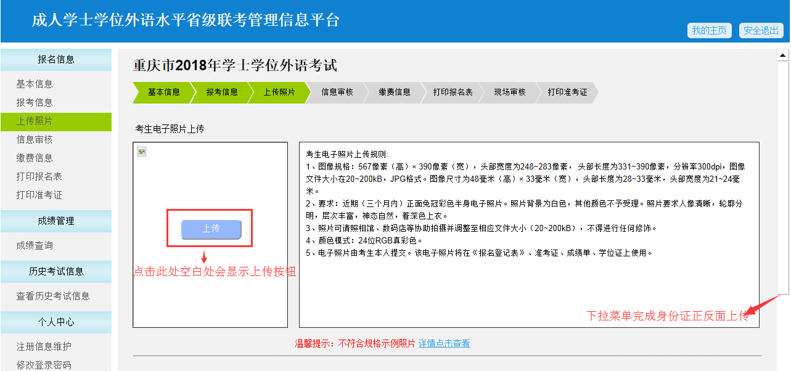
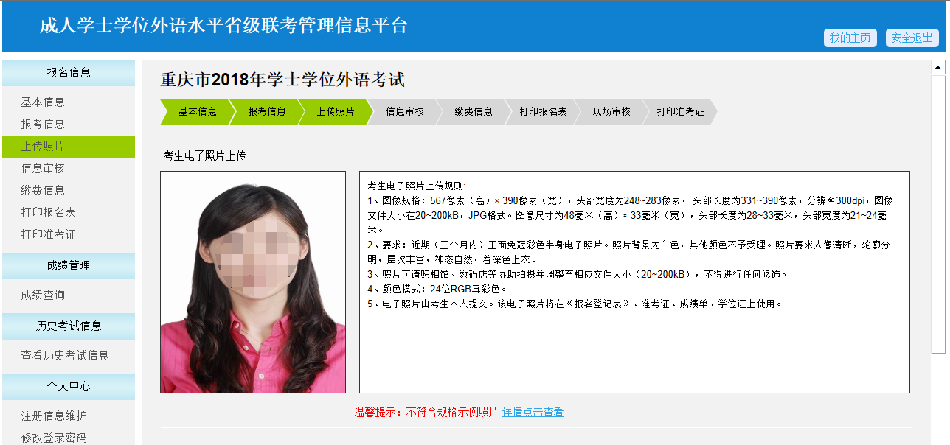

上传身份证正反面，必须为横向，否则会影响识别结果，网上审核不通过的需前往指定地点进行现场确认
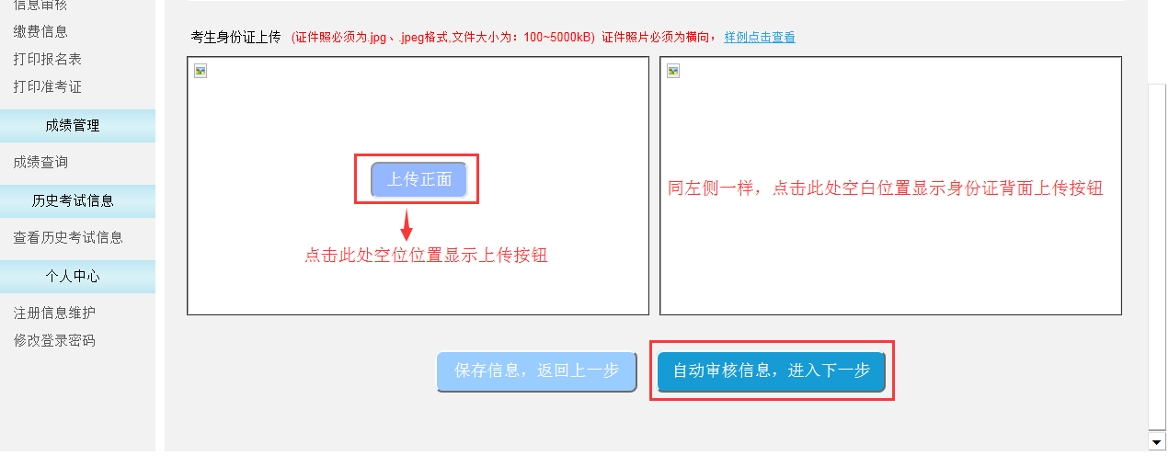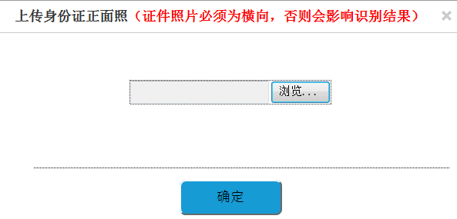

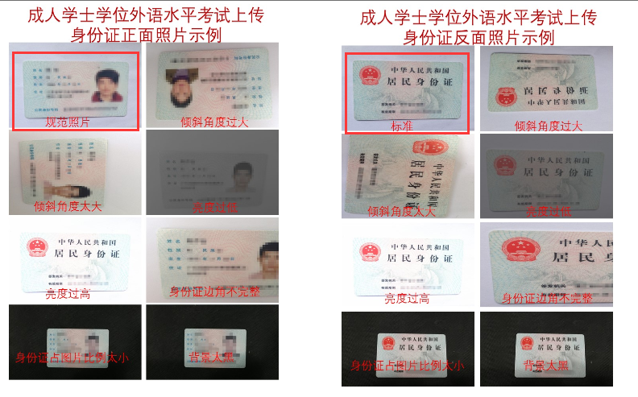
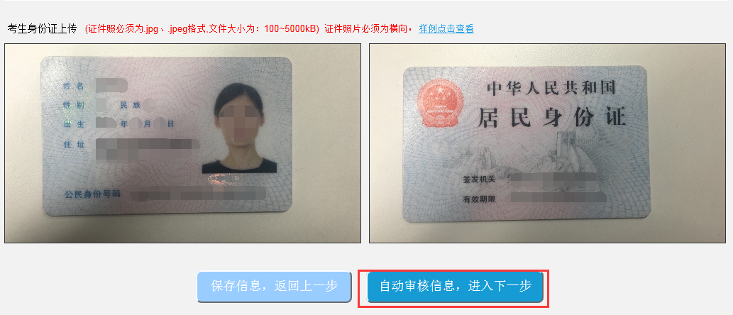
完成后点击自动审核信息进入下一步
6）信息审核
在上传照片后，系统将自动进行信息识别
此处需注意，照片相似度徐达到50%以上，否则需重新上传照片。如遇信息不一致的情况，可手工修改不正确信息。
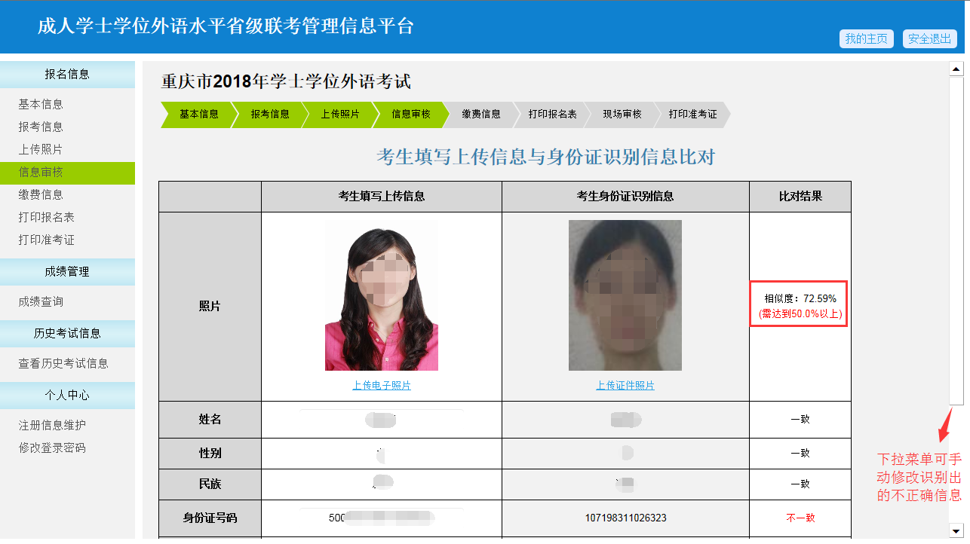
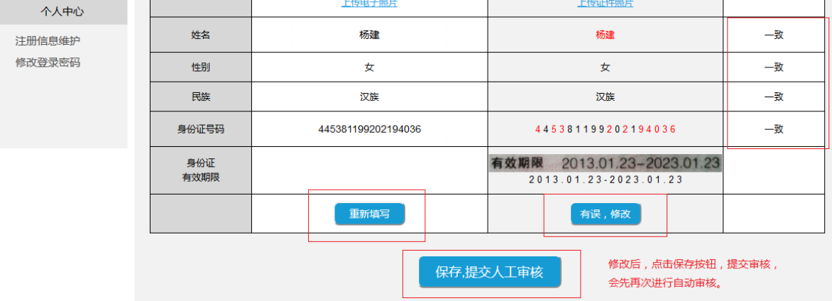
自动识别三次不通过后，仍可提交保存成功，转入人工审核，如有问题将通过邮箱进行通知。照片审核通过后即可进入缴费页面，完成网上缴费
7）缴费信息（在线缴费）
注意：缴费成功后，所有信息均不可修改！
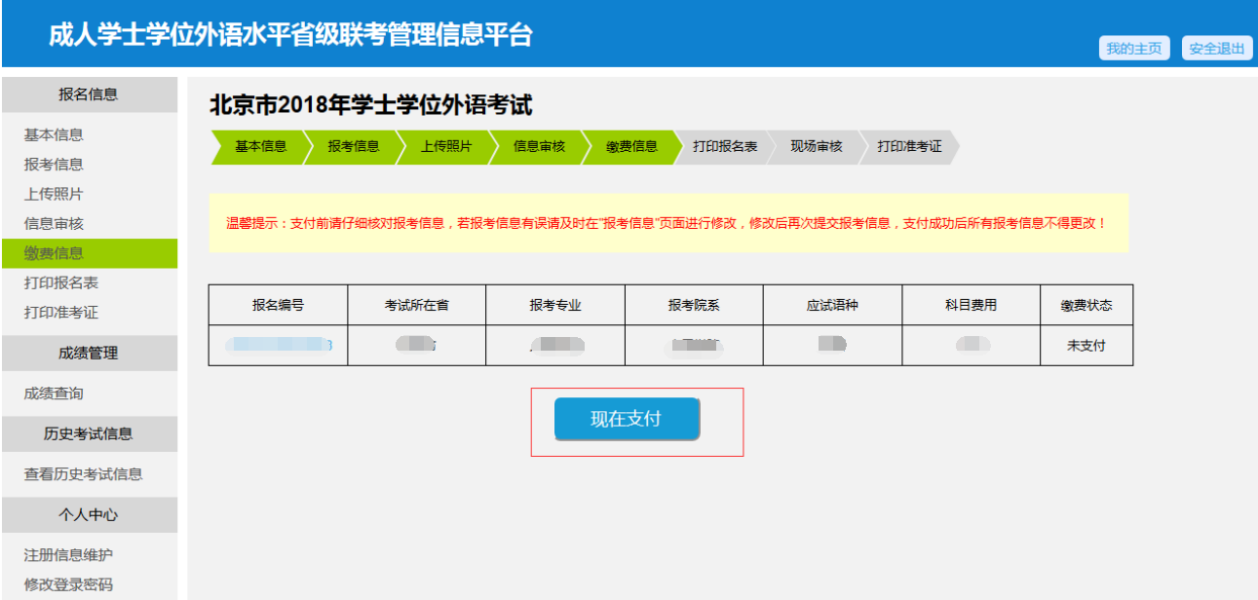
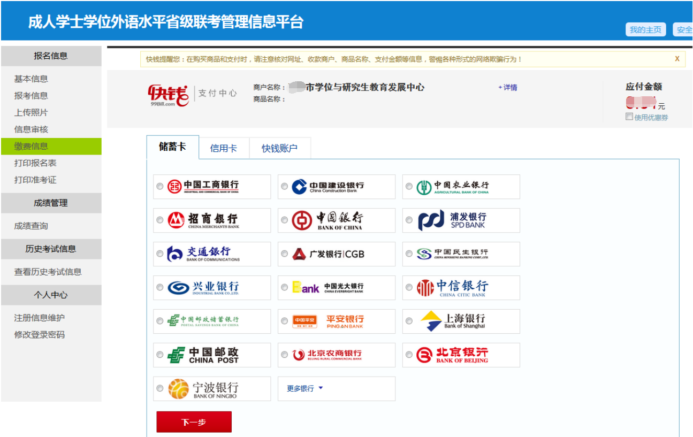
完成缴费后即报名成功
8）打印报名表
仅需要现场确认的考生下载打印
二、打印准考证
在规定的准考证打印时间内进入准考证打印页面点击下载准考证，需下载安装PDF阅读器
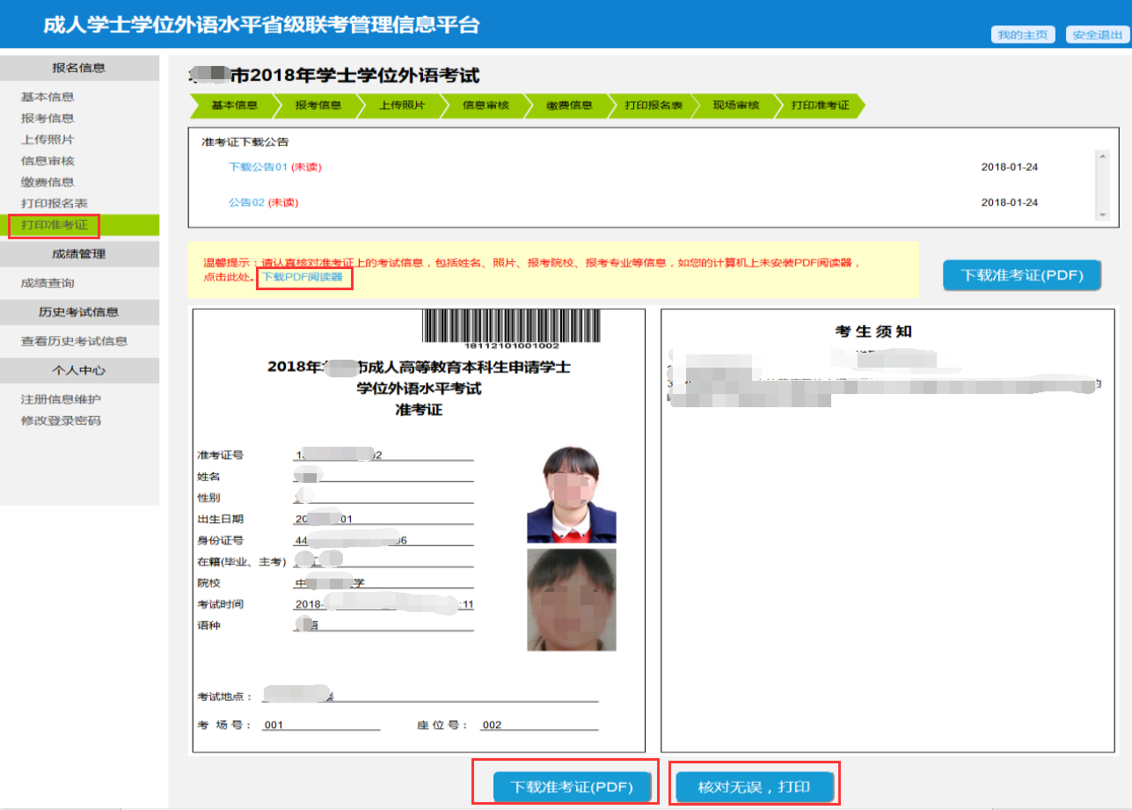
三、考试地点
考试地址：以准考证下载的具体地址为准
携带身份证、准考证才能入场考试。（考试需填写机读卡，所以请另自备2B铅笔和橡皮檫）
温馨提醒：本次考试需刷第二代身份证读卡器入场，请考前谨防身份证丢失并且确保身份证不消磁
四、成绩查询
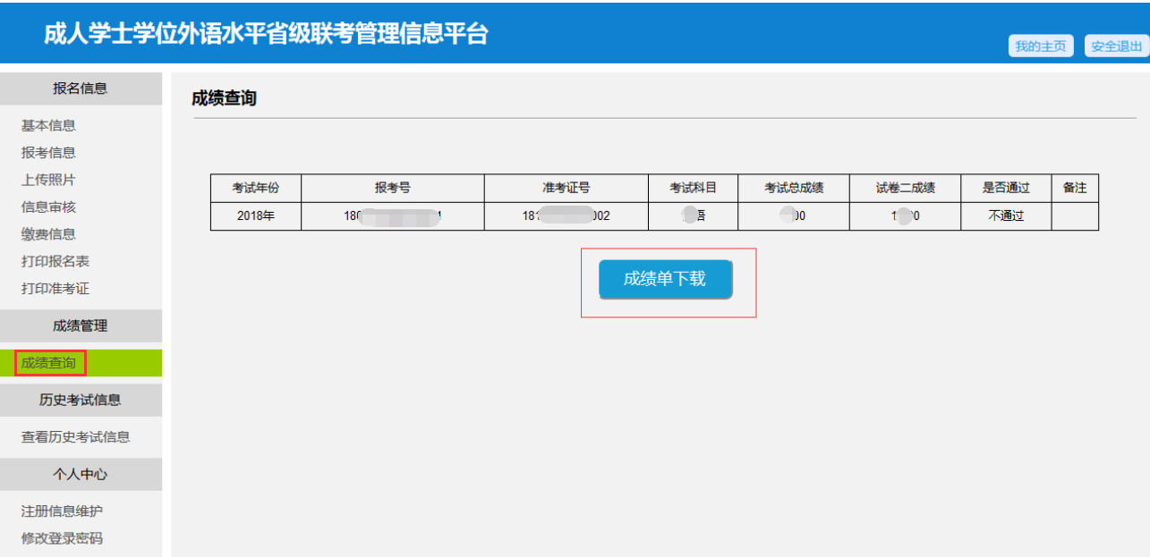
考生可于1月中旬登录考试报名系统查询成绩，或在申请学位学校查询成绩。成绩查询后，注意截图保存，以便后续申请学位等需要！
登陆网址：http://xsxw.ks365.org/cld/f/stu/login/loginStu
八、如果已注册忘记密码
登陆报名平台：http://xsxw.ks365.org/cld/f/stu/login/loginStu,点击 “忘记用户名及密码”——“找回用户名密码”通过输入姓名、身份证号、和注册邮箱地址即可找回。如忘记注册邮箱，可点击“忘记注册邮箱”通过用户名和证件号找回。
